# **МИНИСТЕРСТВО НАУКИ И ВЫСШЕГО ОБРАЗОВАНИЯ РФ**

**ФЕДЕРАЛЬНОЕ ГОСУДАРСТВЕННОЕ БЮДЖЕТНОЕ ОБРАЗОВАТЕЛЬНОЕ УЧРЕЖДЕНИЕ ВЫСШЕГО ОБРАЗОВАНИЯ**

**«ВОРОНЕЖСКИЙ ГОСУДАРСТВЕННЫЙ УНИВЕРСИТЕТ ИНЖЕНЕРНЫХ ТЕХНОЛОГИЙ»**



##### **Факультет управления и информатики в технологических системах**

###### **Кафедра информационной безопасности**

**Направление подготовки (специальность) 10.05.03 Информационная безопасность автоматизированных систем**

**Отчет**

**по практической работе №5**

**«JS»**

Выполнил студент гр. УБ-11

Леонтьева Е.Е.

###### 

###### 

###### Проверил:

Денисенко В.В.

Воронеж – 2023

**Выполнение работы.**

**Вариант 8.**

Создала html-страницу, на которой находится кнопка. При нажатии на кнопку должна вызываться функция, выполняющая действия. Найдите в символьном массиве последний символ “!” если такой элемент есть в массиве.

Для начала создала код, сохранила в расширении html и запустила этот файл.

Проверила работу с наличием знаком «!»:

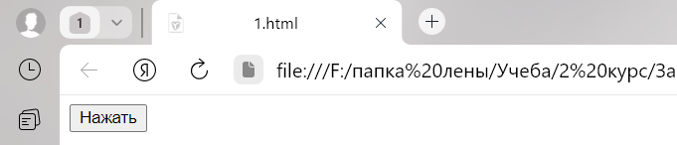

Нажала кнопку «Нажать»:

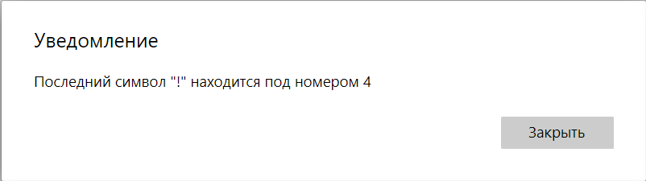

Да, это правильный ответ, начальный код, где показана позиции символов:

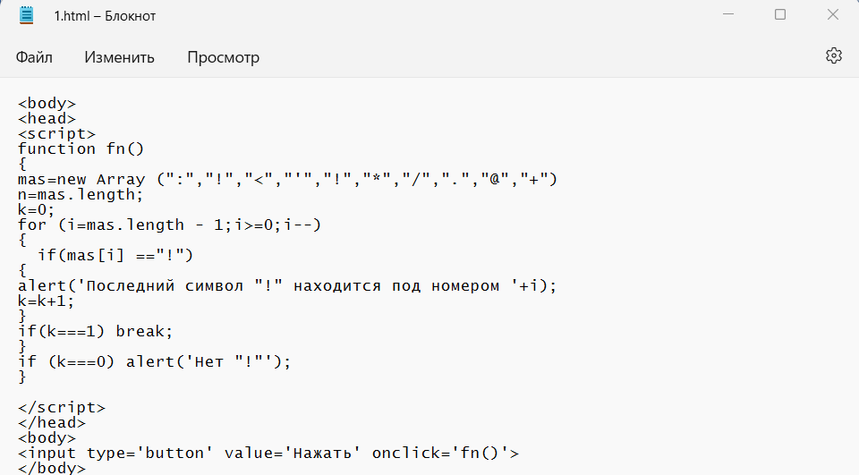

Проверила работу, где совсем отсутствует знак «!»:

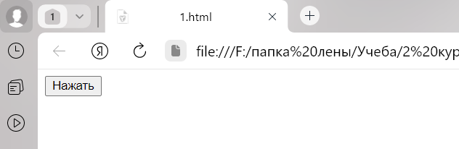

Нажала кнопку «Нажать»:

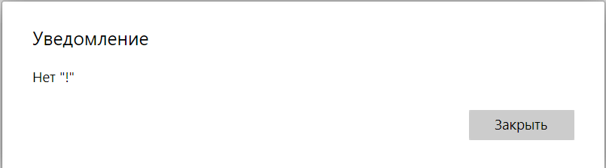

Программа работает правильно, начальный код, где показана позиции символов:

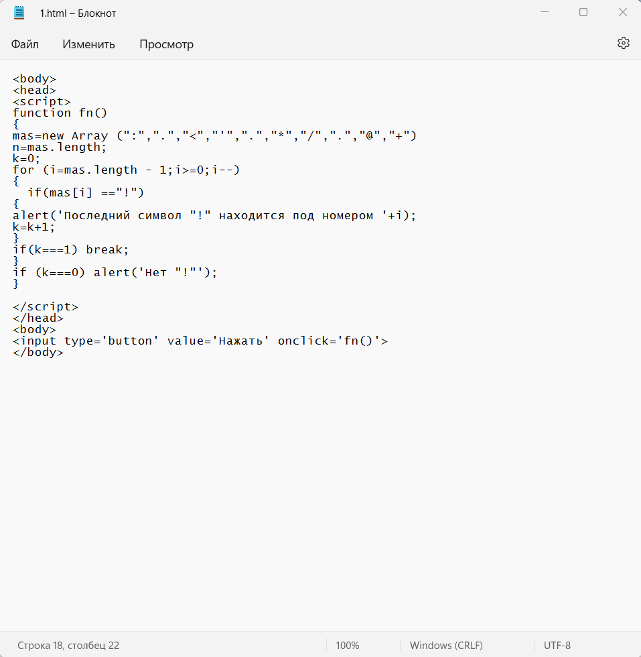

Вывод: в данной практической работе, я создала и запустила программу, в которой требовалось найти в символьном массиве последний символ “!” если такой элемент есть в массиве. Так же создала html-страницу, на которой находится кнопка. При нажатии на кнопку вызывается функция, выполняющая действия.